Laboratorio de Computación
Salas A y B

Profesor(a): | HUGO ZUÑIGA BARRAGAN
Asignatura: | Fundamentos de programacion
Grupo: | 16
No de Práctica(s): | 1
Integrante(s): | Salas Nicolas Diego Alexander
No. de lista o brigada: | 24
Semestre: | 2026-2
Fecha de entrega: | 17/02/26
Observaciones:

Objetivo: El alumno conocerá y utilizará herramientas de software que ofrecen las Tecnologías de la Información y Comunicación que le permitan realizar actividades y trabajos académicos de forma organizada y profesional a lo largo de la vida escolar, tales como manejo de repositorios de almacenamiento, búsquedas de información especializada y revisión de información arrojada por generadores de contenido mediante la escritura de un prompt.

Introducción El uso de dispositivos de cómputo y comunicación se vuelve fundamental para el desempeño de muchas actividades, las cuales pueden ser de la vida cotidiana, académica, profesional, empresarial e inclusive de entretenimiento. Como futuros profesionales de la ingeniería, los estudiantes de esta disciplina requieren conocer y utilizar las herramientas de las Tecnologías de la Información y Comunicación (TIC) que les apoyen tanto en sus tareas académicas como en su próxima vida profesional. De la gran gama de herramientas TIC existentes, en esta práctica nos enfocaremos en las herramientas para manejo de repositorios de almacenamiento, buscadores de información especializada en Internet y revisión de información arrojada por generadores de contenido, las cuales permitirán a los estudiantes realizar las siguientes actividades en apoyo a sus tareas académicas:
• Almacenamiento de la información de manera organizada en repositorios que sean accesibles, seguros y que la disponibilidad de la información sea las 24 horas de los 365 días del año.
• Búsqueda de información especializada en Internet
• Revisar información que arrojen las herramientas de generación de contenidos.
DESARROLLO
La practica consistio en usar 4 modelos de ia (Chat GPT,Google gemini,Deepseek y Claude), previamente el profesor dio una introduccion a herramientas que nos podrian ayudar en nuestra formacion universitaria en estas se incluyen: Google Scholar, Google drive, Researchgate y el repositorio de la UNAM
En mi caso la practica fue preguntarle a la IA el porque el precio del cuarzo era tan bajo.
Chat GPT me dio una respuesta condensada sin fuentes que respalden su respuesta algo que párece ser comun en los modelos de ia siendo el unico que dio fuentes Deepseek
Gemini dio un texto mas conciso e incluso una tabla, aunque tampoco dio fuentes o algo para respaldar su respuesta
Claude un nuevo modelo basado en chat gpt tambien sufrio de lo mismo el nulo uso de fuentes pero siento yo que la velocidad de respuesta de claude fue mejor que la de chat gptsu texto tambien fue conciso
Deepseek fue el que mejor resultados dio, ademas de velocidad y su texto conciso dio fuentes las cuales cito en estilo chicago aunque algunas veces no usaba esos links
Para finalizar usando otra herramienta dada por el profesor llamada GPTZERO pase todos los textos que la ia me dio
Claude fue el que mas porcentaje dio dando un 90.51%
Gemini dio un porcentaje de 41%
Chat GPT curiosamente dio un 32%
Deepseek finalmente dio un 0%
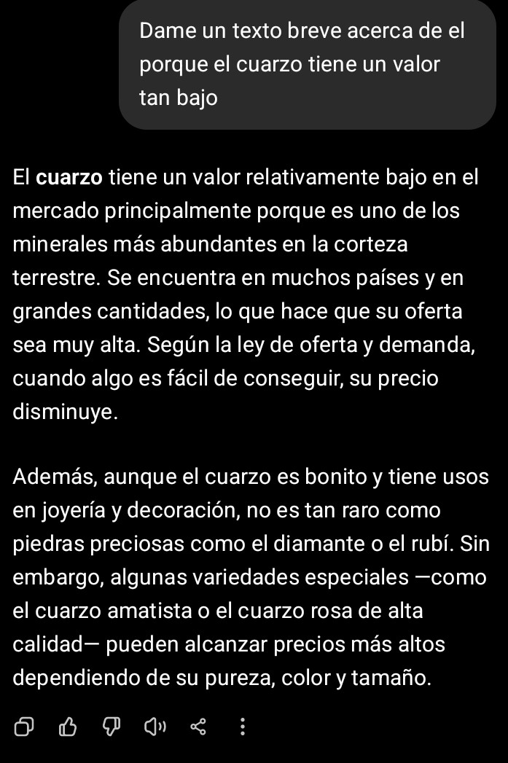
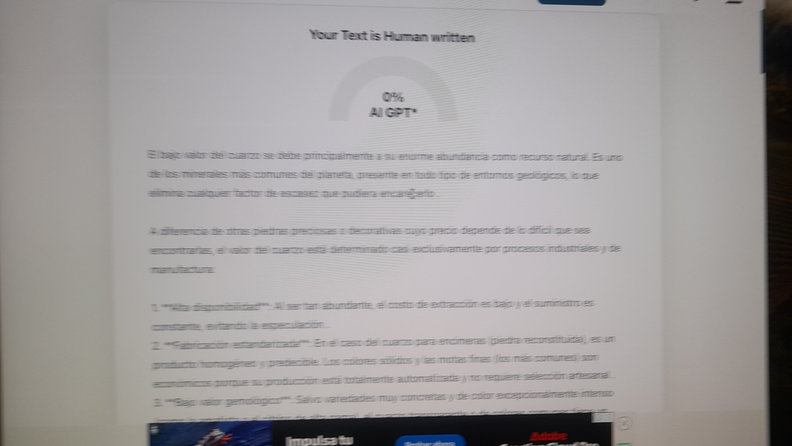
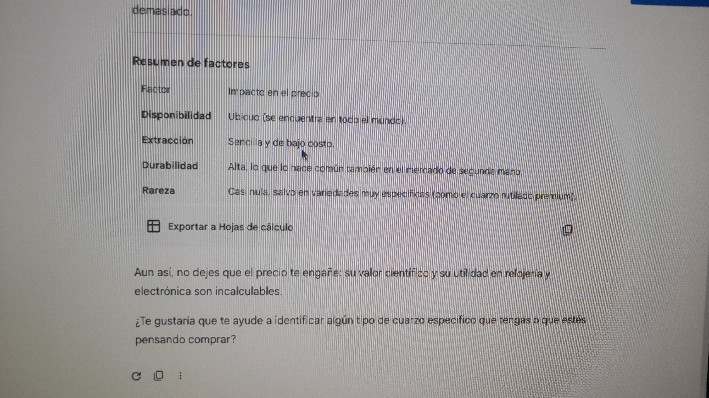
CONCLUSIONES
Aprendi diversas herramientas que me seran utiles en el futuro en mi formacion universitaria ademas que segun GPT zero deepseek es el que usa un lenguaje menos identificable a una ia, debido a que solo hice una prueba es dificil saber si esto es verdad por lo que se necesitaria una muestra mas grande para comprobar la veracidad de esto

CALIFICACIÓN: ________________

